【广东轻工职业技术学院】
生态、机电两学院联合举办“青春学习十九大，不忘初心跟党走”党团知识竞赛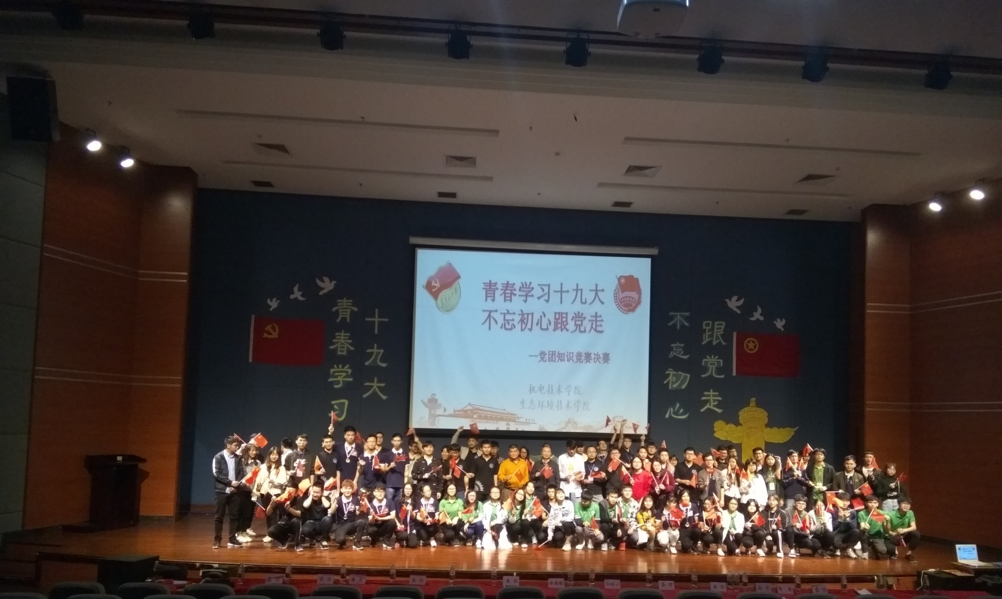
3月20日晚，由生态环境技术学院与机电技术学院联合举办的“青春学习十九大，不忘初心跟党走”党团知识竞赛决赛在图书馆报告厅顺利举行。出席此次比赛的嘉宾有生态环境技术学院党总支孙林山书记、机电技术学院党总支林海雄书记以及两个学院的相关老师。
本次大赛以“青春学习十九大，不忘初心跟党走”为主题分别设置了初赛、复赛和决赛三个赛程，共历时四个多月。初赛、复赛均在学院内开展，从60余组报名选手各自决出4支队伍参与决赛，展开最终的名次角逐。决赛共有“当机立断”必答题、“众志成城”主题汇演、“分秒必争”抢答题3个环节，涵盖十九大知识、党团知识、红色歌曲等形式多样、内容丰富的活动。“红歌竞猜”观众互动环节使观众体验到竞赛的紧张和乐趣，并将比赛氛围推向高潮。决赛在图书馆报告厅开展，共历时两个半小时。参赛队伍在比赛过程中均展示出积极向上的精神风貌。
此次主题活动是在深入贯彻学习十九大精神的背景下举办的，也是两学院对该类活动合作的首次尝试。不但激发两院学生对学习十九大精神的学习热情、提升学生党团理论知识水平、推动基层组织的思想建设，而且增进了两学院的友谊。（生态环境技术学院）

